**ΠΑΘΗΤΙΚΟΙ ΧΡΟΝΟΙ**

**Α’ ΠΑΘΗΤΙΚΟΣ ΜΕΛΛΟΝΤΑΣ**

**Α’ ΠΑΘΗΤΙΚΟΣ ΑΟΡΙΣΤΟΣ**

**Β’ ΠΑΘΗΤΙΚΟΣ ΜΕΛΛΟΝΤΑΣ**

**Β’ ΠΑΘΗΤΙΚΟΣ ΑΟΡΙΣΤΟΣ**

**Α’ Παθητικός Μέλλοντας – Α’ Παθητικός Αόριστος**

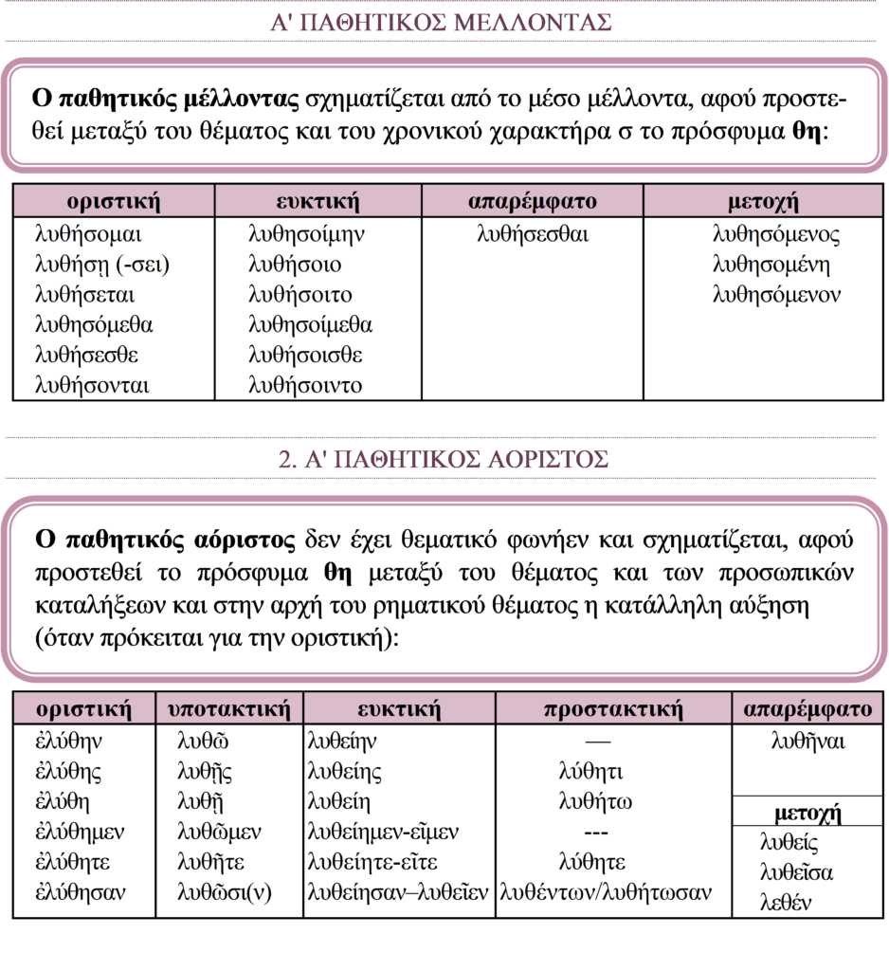

Στον παθητικό μέλλοντα α’ και τον παθητικό αόριστο α’ ο ρηματικός χαρακτήρας των αφωνόληκτων ρημάτων εμπρός από το **θ** του χρονικού προσφύματος **θη (θε)** παθαίνει τις κανονικές μεταβολές, δηλαδή:

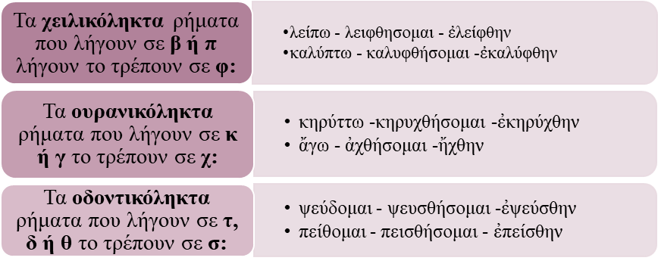

**Β’ Παθητικός Μέλλοντας – Β’ Παθητικός Αόριστος**

Από τον παθητικό μέλλοντα και τον παθητικό αόριστο πολλών ρημάτων λείπει το **θ** του προσφύματος θη και **θε** και έτσι οι χρόνοι αυτοί σχηματίζονται μόνο με το πρόσφυμα **η** ή **ε**:

γραφ-**ή**-σομαι ( αντί γραφ-**θή**-σομαι) ἐγράφ-**η**-ν (αντί ἐγράφ-**θη**-ν) γραφ-**έ**-ντων (αντί γραφ-**θέ**-ντων)

Οι χρόνοι αυτοί λέγονται **παθητικός μέλλοντας β’** και παθητικός **αόριστος β’**.

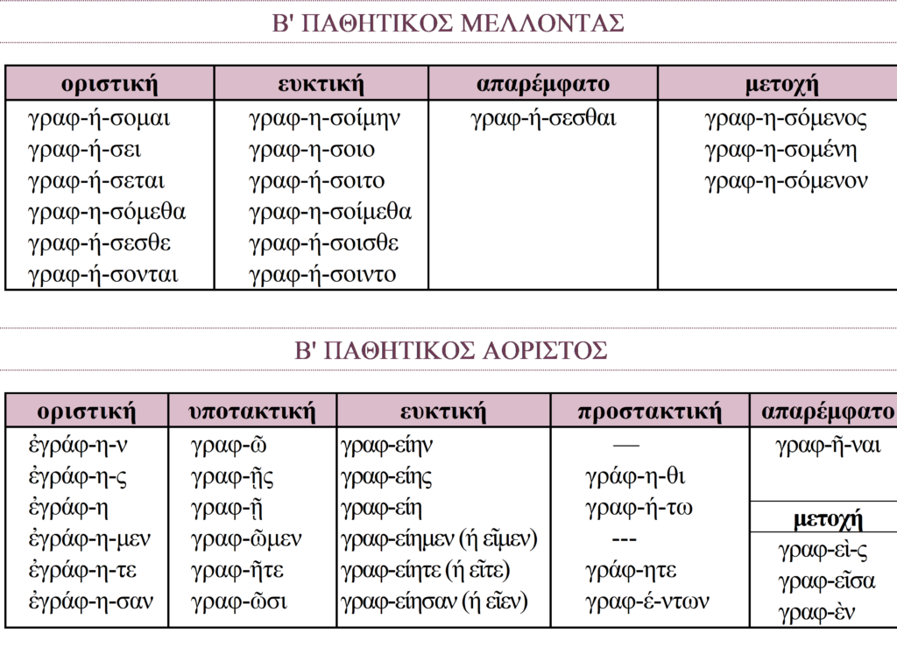

**Παρατηρήσεις:**

Ο **παθητικός αόριστος β’ κλίνεται ακριβώς όπως ο παθητικός αόριστος α’**,

αλλά στο **β’ ενικό πρόσωπο της προστακτικής ο παθητικός αόριστος β’ λήγει σε** **-θι.**

|  |  |
| --- | --- |
| **παθητικός αόριστος α΄** | **παθητικός αόριστος β΄** |
| (ρ. λύομαι) ἐλύθην → λύ**θητι**, | (ρ. γράφομαι) ἐγράφην → γρά**φηθι** |

Όσα ρήματα έχουν **μονοσύλλαβο ρηματικό θέμα με φωνήεν -ε-**

**τρέπουν στον παθητικό αόριστο β’ το -ε- σε -α-.**

τρέπομαι (θ. **τρεπ**-) → ἐ**τράπ**ην

κλέπτομαι (θ. **κλεπ-**) → ἐ**κλάπ**ην

**Εξαιρούνται:**

Τα σύνθετα του ρ. **–λέγομαι. (συνελέγην,** ἐκλέγομαι **→ ἐξελέγην)**

Όσα ρήματα έχουν **μονοσύλλαβο ρηματικό θέμα με φωνήεν -η-**

**τρέπουν στον παθητικό αόριστο β΄ το -η- σε -α-.**

τήκω (θ. **τηκ-**) → ἐ**τάκ**ην ,

ἐκπλήττω (θ. **πληγ-**) → ἐξε**πλάγ**ην.

**Εξαιρείται:**

Το ρήμα **πλήττομαι όταν είναι απλό.**

πλήττομαι → **ἐπλήγην, αλλά σύνθετο:** ἐκπλήττομαι → **ἐξεπλάγην**.

Στο **γ΄ πληθυντικό πρόσωπο της προστακτικής, το χρονικό πρόσφυμα -η-**

**μπροστά από το -ντ- τρέπεται σε -ε-.**

ρ. τρέπομαι → τραπ**έντων**,

ρ. στρέφομαι → στραφ**έντων**

**Κατάλογος των συνηθέστερων ρημάτων με Παθητικό Αόριστο Β’**

